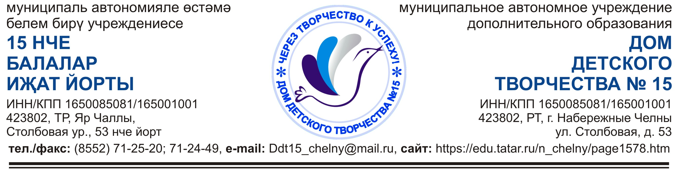

ОБЪЕДИНЕНИЯ ПО ДЕКОРАТИВНО_ПРИКЛАДНОМУ ТВОРЧЕСТВУ

№ п/п | Название объединения | Возраст учащихся | Обучение  платное/  бесплатное | Ф.И.О. педагога | Время занятий | Место проведения | Телефон для связи
 | «Вдохновение» - декоративно-прикладное творчество (изготовление поделок, изделий в разных техниках – квиллинг, декупаж, изонить, витраж, батик, аппликация, оригами,шерстяная живопись из различных материалов | 7-12 лет | бесплатное | Парфенова Евгения Алексеевна | 2 смена  (13.00 – 17.00) согласно расписанию групп | СОШ №7 | 8-953-486-21-61
 | «Прасковея» - декоративно-прикладное творчество - (плетении изделий бисером в различных техниках, составление эскизов, орнаментов из бисера и других декоративных материалов) | 8-11 лет | бесплатное | Галимзянова Наталья Валерьевна | 1 смена  (9.00-12.00)  2 смена  (13.00 – 16.00) согласно расписанию групп | ДДТ №15 | 8-963-123-29-24
 | «Колорит» - рисование в различных техниках: монотипия, акватипия, граттаж. В программу обучения входит обучение различным видам изобразительного искусства, современным направлениям декоративно-прикладного творчества: роспись по дереву, декупаж, лепка из соленого теста, витраж, бумажная пластика. | 7-12 лет | бесплатное | Хаматшина Лиана Раисовна | 2 смена  (13.00 – 16.00) согласно расписанию групп | СОШ №4 | 8- 917-288-89-14
 | «Фом-Арт»- изготовление разнообразных изделий (кукол, игрушек, поделок, предметов интерьера, сувенирной продукции, украшений для волос и одежды) из нового современного материала-фоамиран. В программу обучения входит обучение различным современным направлениям декоративно-прикладного творчества | 8-13 лет | бесплатное | Парфенова Евгения Алексеевна | 2 смена  (16.00 – 18.00) согласно расписанию групп | ДДТ №15 | 8-953-486-21-61
 | «Жар-птица» - обучение различным видам художественной деятельности: изобразительная деятельность, декоративная роспись, лепка из пластических материалов, декупаж, чердачная игрушка, выполнение панно из различных материалов, освоение технологий различных видов декоративно – прикладного искусства | 8-11 лет | бесплатное | Коробкина Ирина Ивановна | 1 смена  (9.00-12.00)  2 смена  (13.00 – 16.00) согласно расписанию групп | СОШ №9 | 8-917-888-09-66
 | «Лаборатория декора» - изготовление разнообразных изделий (кукол, игрушек, поделок, предметов интерьера, сувенирной продукции, украшений для волос и одежды) из нового современного материала-фоамиран. В программу обучения входит обучение различным современным направлениям декоративно-прикладного творчества | 7-13 лет | бесплатное | Максимова Гульшан Абелькирамовна | 1 смена  (9.00-12.00)  2 смена  (13.00 – 17.00) согласно расписанию групп | СОШ №42 | 8-917-251-07-10
 | «Карусель творчества» - вышивка, | 7-10 лет | бесплатное | Матвеева  Валентина  Петровна | 1 и 2 смена | СОШ 33 | 89093130012
 | «Страна Мастеров» - выполнение работ из бумаги, ткани, природного и бросового материала. | 7-10 лет | бесплатное | Симонова Алена Анатольевна | 1,2 смена | СОШ 37 | 89270465025
 | «Волшебный сундучок» - пошив мягких игрушек, работы из бумаги, бросового материала | 7-10 лет | бесплатное | Шитова Ирина  Юрьевна | 1,2 смена | CОШ 20,52 | 89196922346
 | «Проделки мастера» -выполнение работ из бумаги, ткани, природного и бросового материала. | 7-10 лет | бесплатное | Чиркова Татьяна Михайловна | 1,2 смена | СОШ 37 | 89270447548
 | Объединение «Радуга творчества» - декоративно – прикладное: (рисование, лепка, изонить, составление композиций, валяние из шерсти) | 7-15 лет | бесплатное | Мокрополова Ирина Евгеньевна | Первая и вторая смена | ДДТ №15 | 8-917-297-34-67

